
นิทานทองอิน ตอน นากพระโขนงที่สอง
แผนการจัดการเรียนรู้ที่ ๒
นิทานทองอิน ตอน นากพระโขนงที่สอง ๒
ชั้นประถมศึกษาปีที่ ๖ เวลา ๑ ชั่วโมง
หน่วยการเรียนรู้ที่ ๒

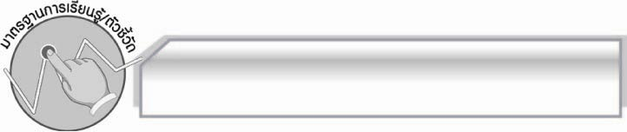
มาตรฐานการเรียนรู้/ตัวชี้วัด

มาตรฐานการเรียนรู้
มาตรฐาน ท ๑.๑ ใช้กระบวนการอ่านสร้างความรู้และความคิดเพื่อนำไปใช้ตัดสินใจ แก้ปัญหาในการดำเนินชีวิต และมีนิสัยรักการอ่าน
ตัวชี้วัด
ท ๑.๑ ป.๖/๓ อ่านเรื่องสั้น ๆ อย่างหลากหลายโดยจับเวลา แล้วถามเกี่ยวกับเรื่องที่อ่าน

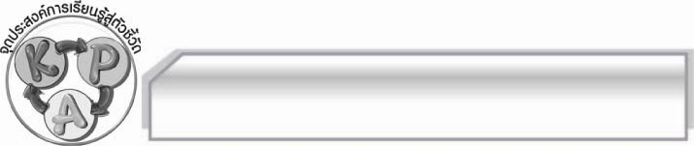
จุดประสงค์การเรียนรู้สู่ตัวชี้วัด

๑. รู้และเข้าใจเรื่องราวเกี่ยวกับนิทานทองอิน ตอนนากพระโขนงที่สอง (K)
๒. ตั้งคำถามและตอบคำถามเกี่ยวกับนิทานทองอิน ตอนนากพระโขนงที่สองได้ (P)
๓. กระตือรือร้นและมีส่วนร่วมกับการจัดกิจกรรมการเรียนรู้ (A)

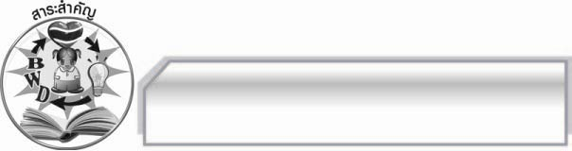
สาระสำคัญ

นิทานทองอินเป็นเรื่องประเภทสืบสวนสอบสวนเรื่องแรกของไทย เนื้อเรื่องมีความสนุกสนานเพลิดเพลินให้ข้อคิด แนวทางที่จะนำไปปฏิบัติให้เกิดประโยชน์ในการดำเนินชีวิตประจำวัน และมีคุณค่า แสดงถึงการใช้ภาษา สภาพสังคม และวัฒนธรรมไทยในสมัยนั้น
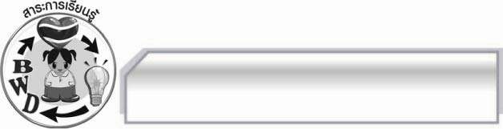
สาระการเรียนรู้

นิทานทองอิน ตอนนากพระโขนงที่สอง
สมรรถนะสำคัญของผู้เรียน
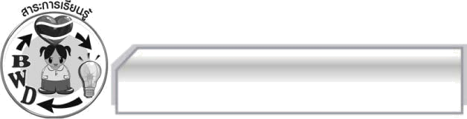

๑. ความสามารถในการสื่อสาร
- ทักษะการอ่าน
- ทักษะการเขียน
- ทักษะการฟัง การดู และการพูด
๒. ความสามารถในการคิด
- การให้เหตุผล
- การจัดระบบความคิดเป็นแผนภาพ
- การปฏิบัติ / การสาธิต
- การแก้ปัญหา
- การประยุกต์/การปรับปรุง
- การสรุปความรู้
- การประเมินค่า
๓. ความสามารถในการแก้ปัญหา
๔. ความสามารถในการใช้ทักษะชีวิต

คุณลักษณะอันพึงประสงค์
ใฝ่เรียนรู้
ตัวชี้วัดที่ ๔.๑ ตั้งใจ เพียรพยายามในการเรียนและเข้าร่วมกิจกรรมการเรียนรู้
รักความเป็นไทย
ตัวชี้วัดที่ ๗.๒ เห็นคุณค่าและใช้ภาษาไทยในการสื่อสารได้อย่างถูกต้องและเหมาะสม

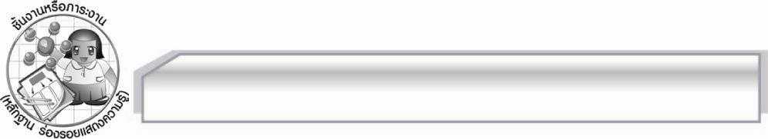
ชิ้นงานหรือภาระงาน (หลักฐาน ร่องรอยแสดงความรู้)
๑. ใบบันทึกการตั้งคำถาม
๒. แผนภาพลำดับเหตุการณ์นิทานทองอิน ตอนนากพระโขนงที่สอง

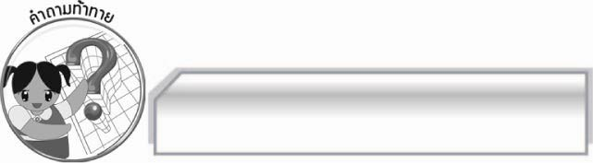
คำถามท้าทาย
นิทานทองอินมีประโยชน์อย่างไร

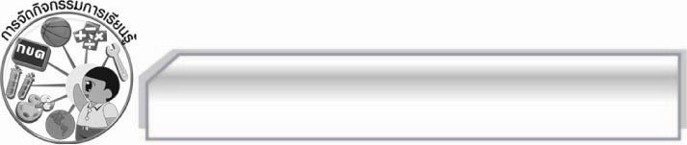
การจัดกิจกรรมการเรียนรู้

๑. ให้นักเรียนเล่นเกมถามมาตอบไปซึ่งมีวิธีการเล่น ดังนี้
 ให้นักเรียนแบ่งกลุ่มออกเป็น ๕ กลุ่ม ตามการจัดกลุ่มชั่วโมงที่ ๑ แล้วร่วมกันตั้งคำถามเกี่ยวกับนิทานทองอิน ลงในกระดาษบันทึกการตั้งคำถามที่ครูแจกกลุ่มละ ๕ ข้อ
 ครูนำกระดาษบันทึกคำถามทั้งหมดมารวมกันในกล่องแล้วคละกันให้ทั่ว
 ครูแจกป้ายวงกลมกลุ่มละ ๑ อัน ได้แก่ สีแดง สีเขียว สีเหลือง สีชมพู สีฟ้า เพื่อใช้ยกแสดงสิทธิ์ในการตอบคำถามกลุ่ม โดยยกมือก่อนได้ตอบคำถามที่ครูอ่านก่อน ตอบถูกได้ ๒ คะแนน ถ้าตอบผิดให้กลุ่มอื่นมีสิทธิ์เล่นต่อแต่คะแนนเต็มเหลือ ๑ คะแนน ถ้าตอบไม่ถูกเลยให้ครูเฉลยและไม่มีคะแนน
 ดำเนินการเล่นเกมไปเรื่อย ๆ จนกว่าคำถามจะหมดหรือจะได้ผู้ชนะ
 ผู้ที่ได้คะแนนมากที่สุดเป็นฝ่ายชนะ
๒. ครูคัดเลือกคำถามที่เกี่ยวข้องกับประเด็นสำคัญของเรื่องมาใช้สนทนากับนักเรียนอีกครั้ง เพื่อให้นักเรียนได้ทบทวนและร่วมกันแสดงความคิดเห็นให้เข้าใจนิทานทองอินมากขึ้น
๓. ให้นักเรียนแต่ละกลุ่มร่วมกันสนทนาและสรุปนิทานทองอิน ตอนนากพระโขนงที่สอง เป็นแผนภาพ ความคิดลำดับเรื่องราว แล้วออกมานำเสนอผลงานทีละกลุ่มโดยครูและเพื่อนกลุ่มอื่นคอยตรวจสอบความถูกต้องและแนะนำเพิ่มเติม
๔. ให้นักเรียนเล่นเกมแสดงความคิดเห็นเพื่อสรุปความรู้ดังนี้ นิทานทองอินเป็นเรื่องประเภทสืบสวนสอบสวนเรื่องแรกของไทย เนื้อเรื่องมีความสนุกสนานเพลิดเพลินให้ข้อคิดแนวทางที่จะนำไปปฏิบัติให้เกิดประโยชน์ในการดำเนินชีวิตประจำวัน และมีคุณค่าแสดงถึงการใช้ภาษา สภาพสังคม และวัฒนธรรมไทย
ในสมัยนั้น
๕. ให้นักเรียนแสดงความคิดเห็น โดยครูใช้คำถามท้าทาย ดังนี้
๏ นิทานทองอินมีประโยชน์อย่างไร

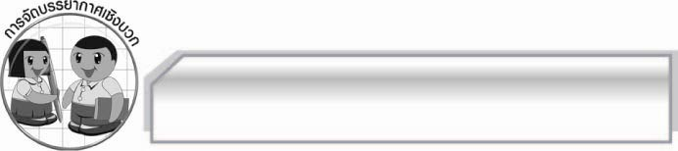
การจัดบรรยากาศเชิงบวก

ให้นักเรียนแสดงความคิดเห็นเกี่ยวกับนิทานทองอินอย่างอิสระ ครูกล่าวคำชมเชยนักเรียนกลุ่มที่ร่วมมือกันด้วยความสามัคคี

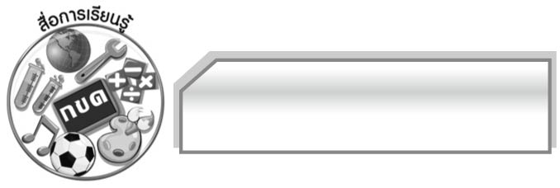
สื่อการเรียนรู้

๑. เกมถามมาตอบไป

๒. แผ่นป้ายวงกลมสีต่าง ๆ

๓. ใบบันทึกการตั้งคำถาม

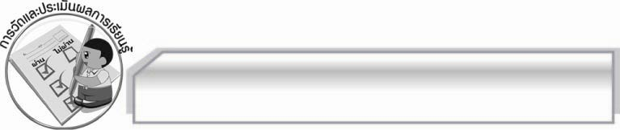
การวัดและประเมินผลการเรียนรู้

๑. วิธีการวัดและประเมินผล
๑.๑ สังเกตพฤติกรรมของนักเรียนในการเข้าร่วมกิจกรรม
๑.๒ สังเกตพฤติกรรมของนักเรียนในการเข้าร่วมกิจกรรมกลุ่ม
๑.๓ ตรวจผลงานของนักเรียน
๒. เครื่องมือ
๒.๑ แบบสังเกตพฤติกรรมการเข้าร่วมกิจกรรม
๒.๒ แบบสังเกตพฤติกรรมการเข้าร่วมกิจกรรมกลุ่ม
๓. เกณฑ์การประเมิน
๓.๑ การประเมินพฤติกรรมการเข้าร่วมกิจกรรม
ผ่านตั้งแต่ ๒ รายการ ถือว่า ผ่าน
ผ่าน ๑ รายการ ถือว่า ไม่ผ่าน
๓.๒ การประเมินพฤติกรรมการเข้าร่วมกิจกรรมกลุ่ม
คะแนน ๙ - ๑๐ ระดับ ดีมาก
คะแนน ๗ - ๘ ระดับ ดี
คะแนน ๕ - ๖ ระดับ พอใช้
คะแนน ๐ - ๔ ระดับ ควรปรับปรุง

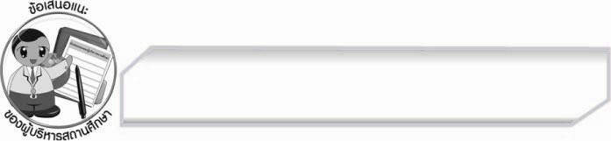
ข้อเสนอแนะของผู้บริหารสถานศึกษา
______________________________________________________________________________
______________________________________________________________________________
______________________________________________________________________________
______________________________________________________________________________
______________________________________________________________________________
______________________________________________________________________________
______________________________________________________________________________
______________________________________________________________________________
______________________________________________________________________________
______________________________________________________________________________
______________________________________________________________________________
______________________________________________________________________________
______________________________________________________________________________
______________________________________________________________________________
______________________________________________________________________________
______________________________________________________________________________
______________________________________________________________________________
______________________________________________________________________________
______________________________________________________________________________
______________________________________________________________________________
______________________________________________________________________________
______________________________________________________________________________
______________________________________________________________________________
______________________________________________________________________________

ลงชื่อ_________________________ (ผู้บริหารสถานศึกษา)
(_________________________)
________/________/_______


บันทึกหลังการสอน

ผลการจัดการเรียนการสอน

______________________________________________________________________________
______________________________________________________________________________
______________________________________________________________________________
______________________________________________________________________________
______________________________________________________________________________
______________________________________________________________________________

ปัญหา / อุปสรรค

______________________________________________________________________________
______________________________________________________________________________
______________________________________________________________________________
______________________________________________________________________________
______________________________________________________________________________
______________________________________________________________________________

แนวทางแก้ไข

______________________________________________________________________________
______________________________________________________________________________
______________________________________________________________________________
______________________________________________________________________________
______________________________________________________________________________
______________________________________________________________________________

ลงชื่อ___________________________ (ผู้บันทึก)

(_________________________)

________/________/_______

